[NCKH] TỔNG HỢP CHỈNH SỬA

- Chỉnh lại hiển thị giao diện web:

Đây là hình app của trường mình, mình nên sửa cho nó hiển thị như thế này vì nhìn nó sẽ giống app mô phỏng hơn.
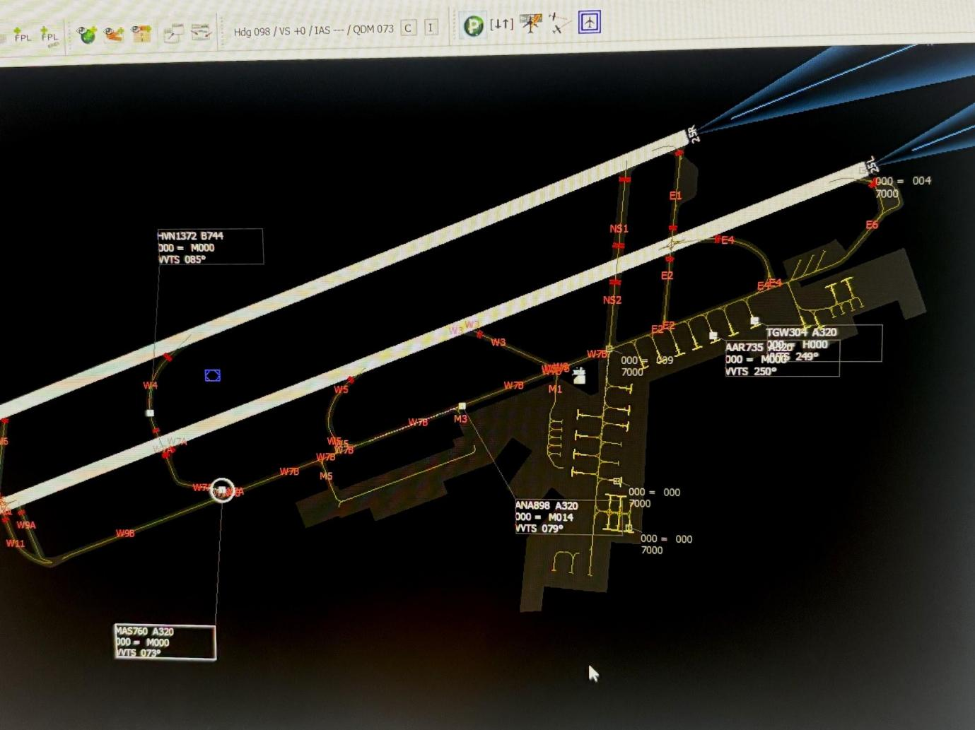
Đây là hình sơ đồ đường băng và đường lăn sân bay TSN đã vẽ lại để nhìn rõ tên đường lăn và sân đỗ hơn.
- Đường màu xanh lá là đường lăn (LƯU Ý những gạch đỏ là đèn stop bar đầu cuối đường lăn nha)
- Chấm xanh dương là Tower - tháp không lưu
SƠ ĐỒ HOẠT ĐỘNG:
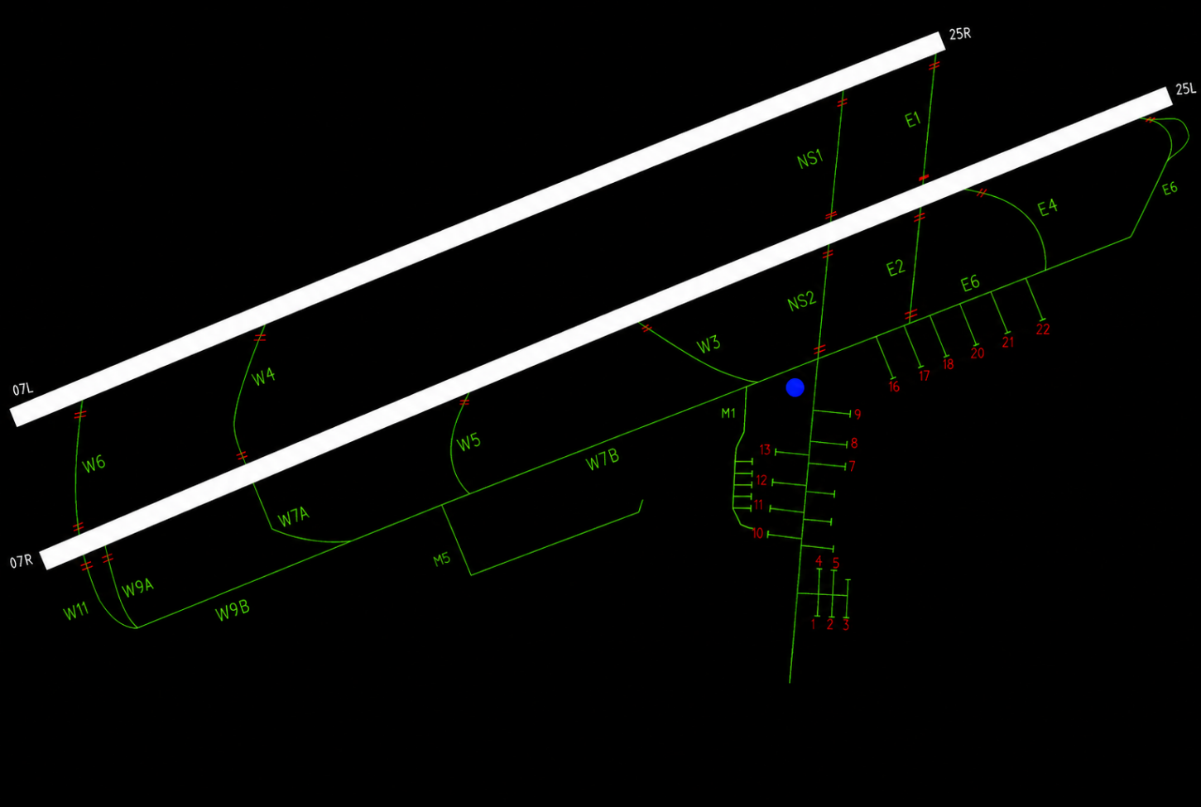

GIAO DIỆN HIỂN THỊ: Hiển thị giống bên dưới nhưng góc nhìn TỪ TRÊN XUỐNG như hiện tại (nếu được add thêm góc nhìn như hình bên dưới)

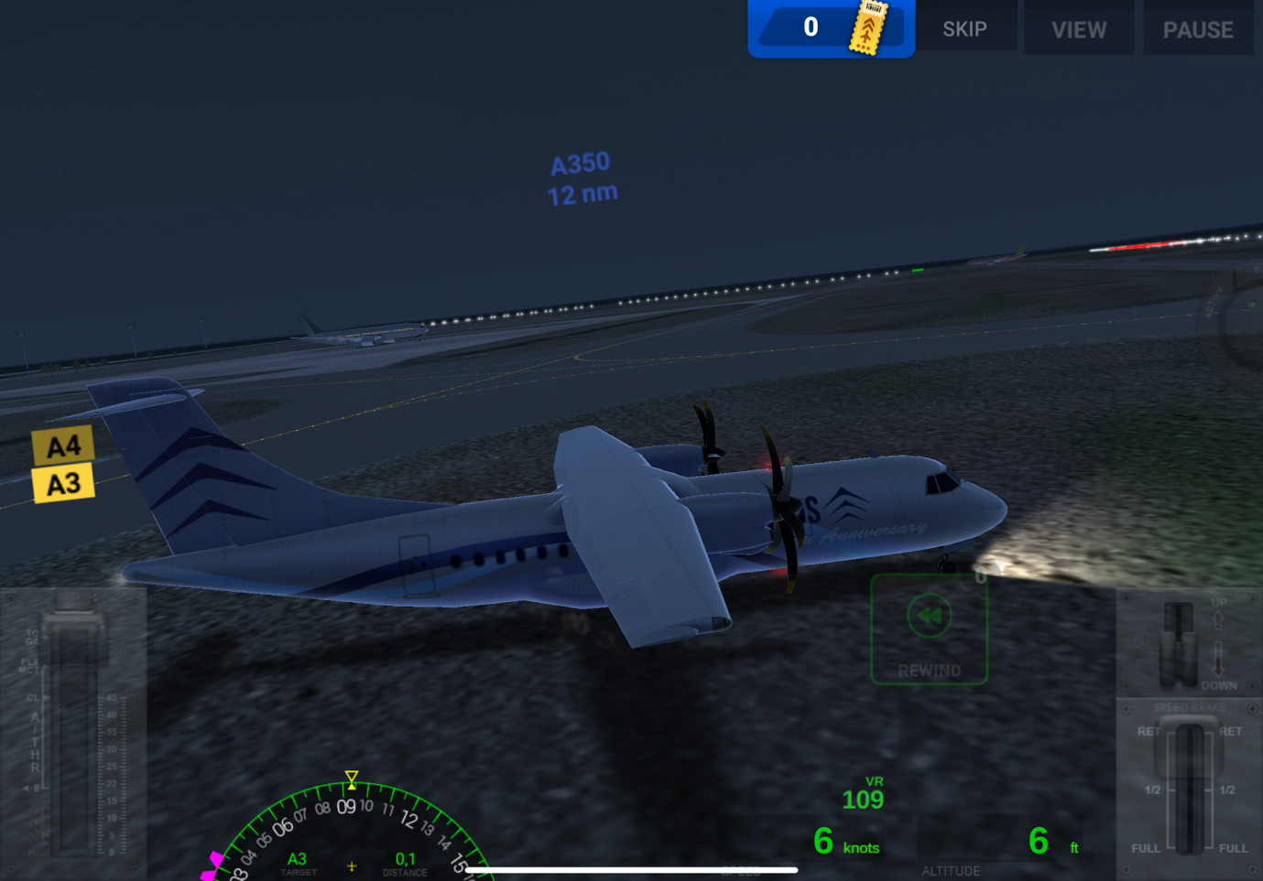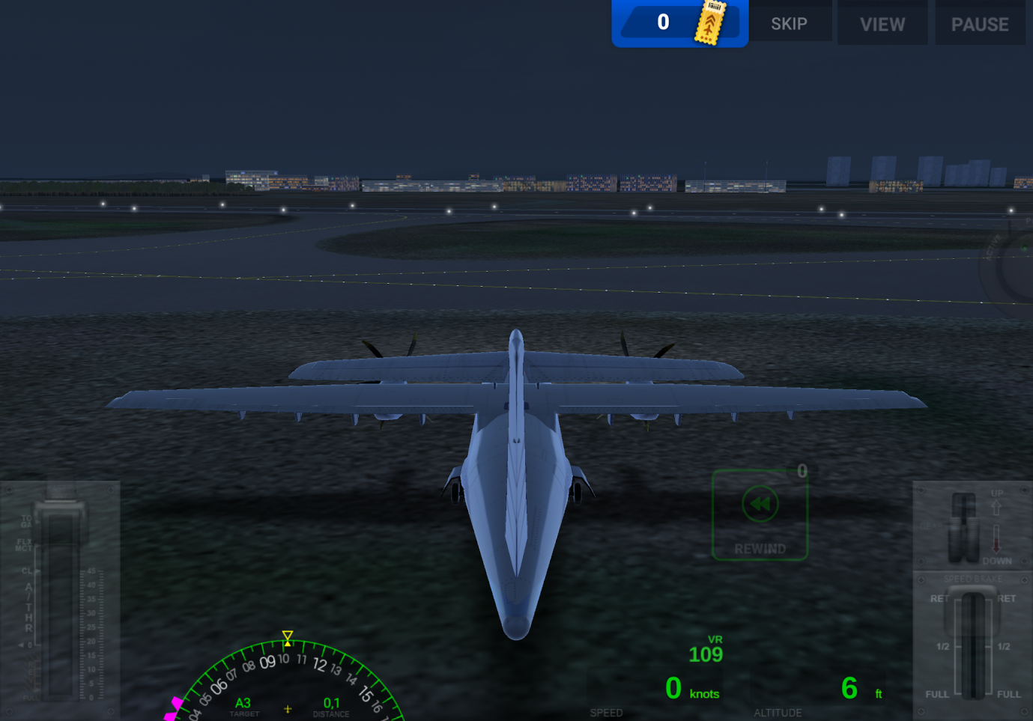
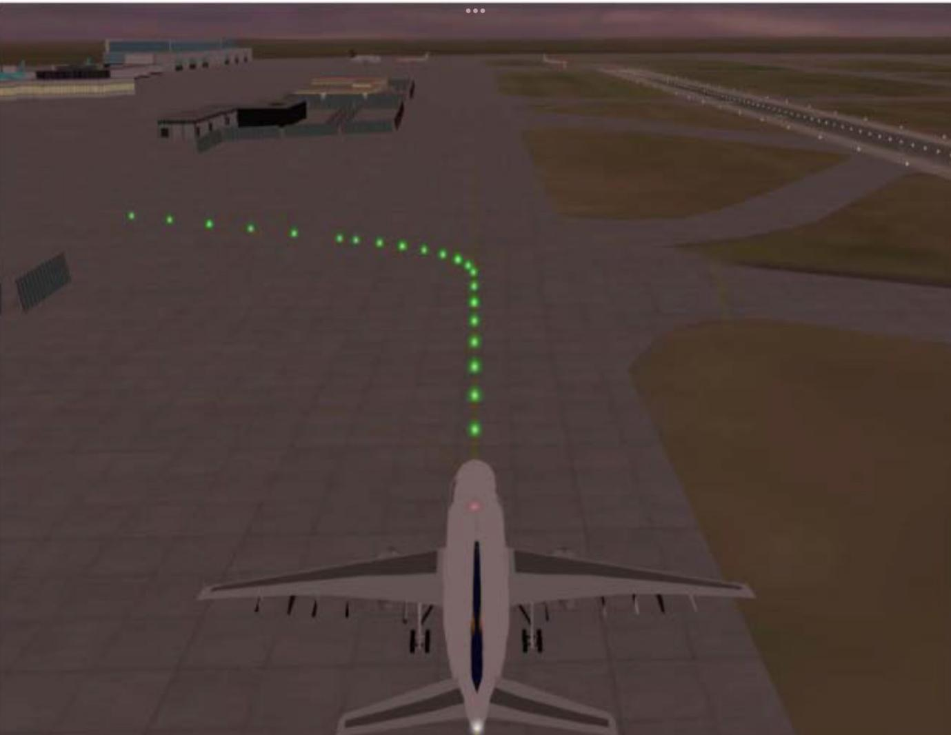

Quy tắc hiển thị đèn sân bay
- Tâm đường lăn: xanh lá
- Mép đường lăn: xanh dương
- Tâm đường băng: Trắng
- Mép đường băng: Trắng
- Mép Đầu & cuối đường băng: Vàng
- Tâm đầu & cuối đường băng: đỏ
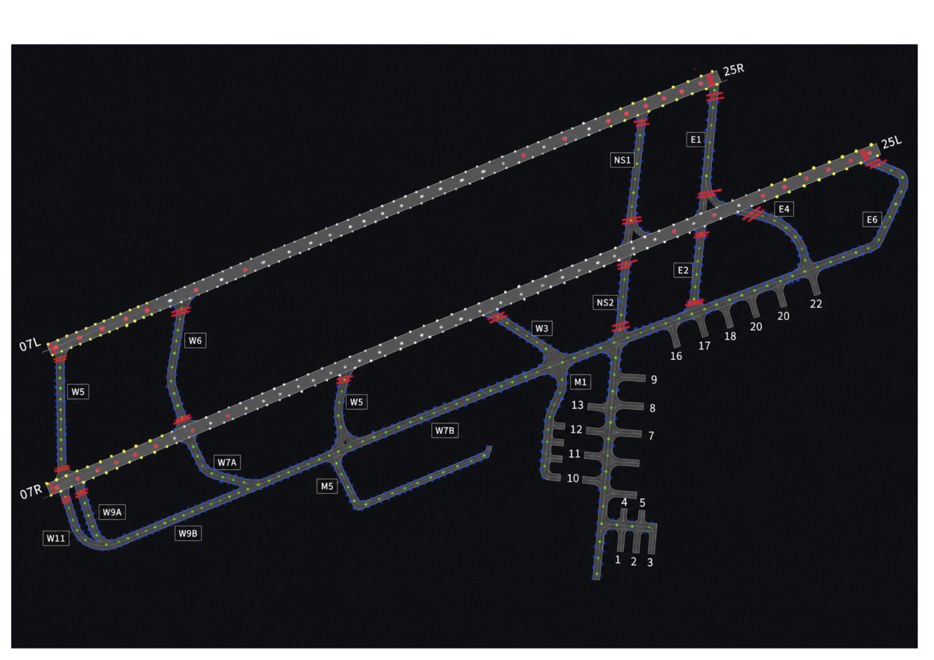
- Cấu hình chuyến bay hiển thị:
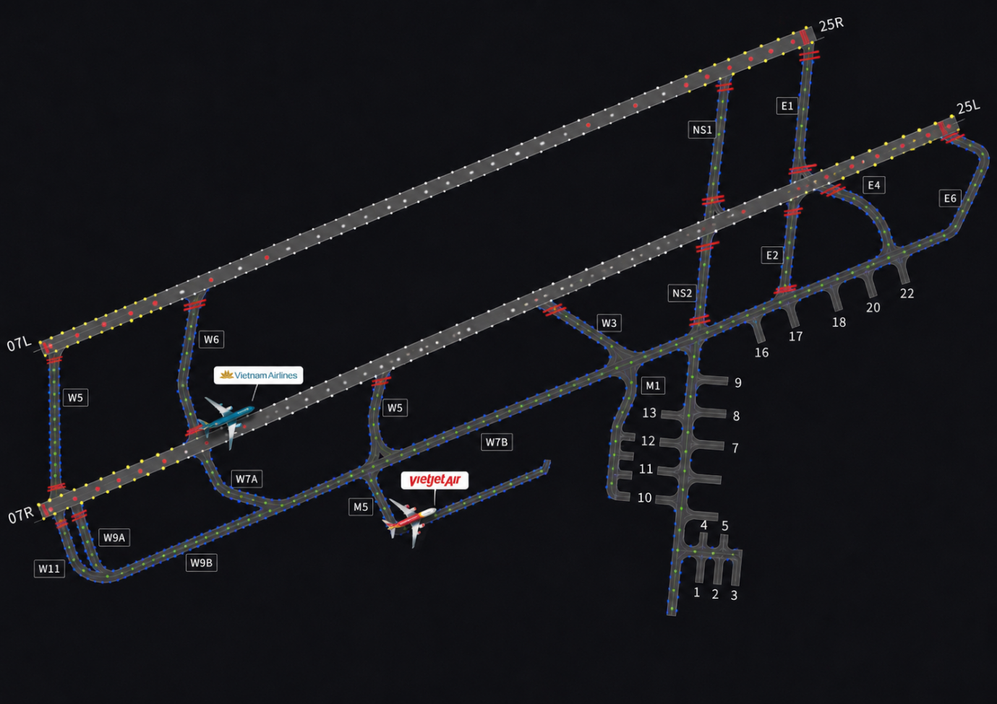
- Khúc tuyến đường gợi ý tui thấy nó hiện chưa rõ lắm (cái màu xanh dương bị chìm quá)
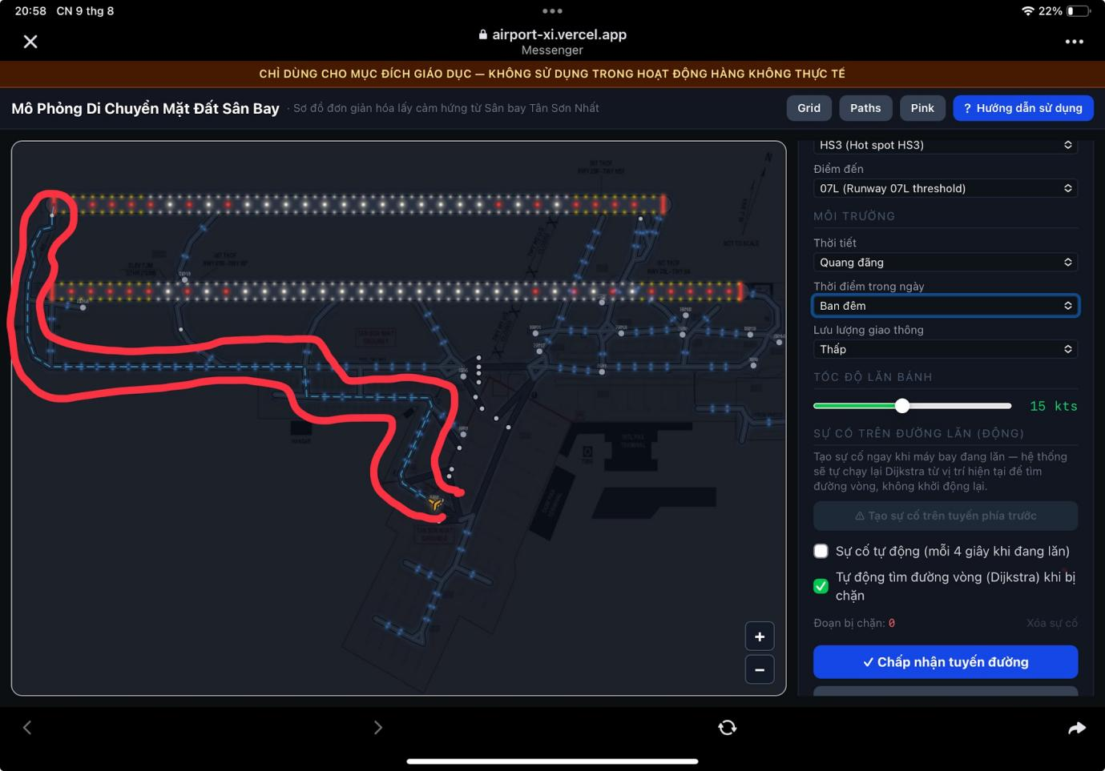
- Lúc tàu bay chạy nó hiển thị 1 lượt nguyên đường màu xanh lá luôn là Sai, nó phải hiển thị từng đoạn xanh lá, kiểu tàu đi tới đâu thì hiển thị trước mũi tàu bay từng đoạn thôi
SAI
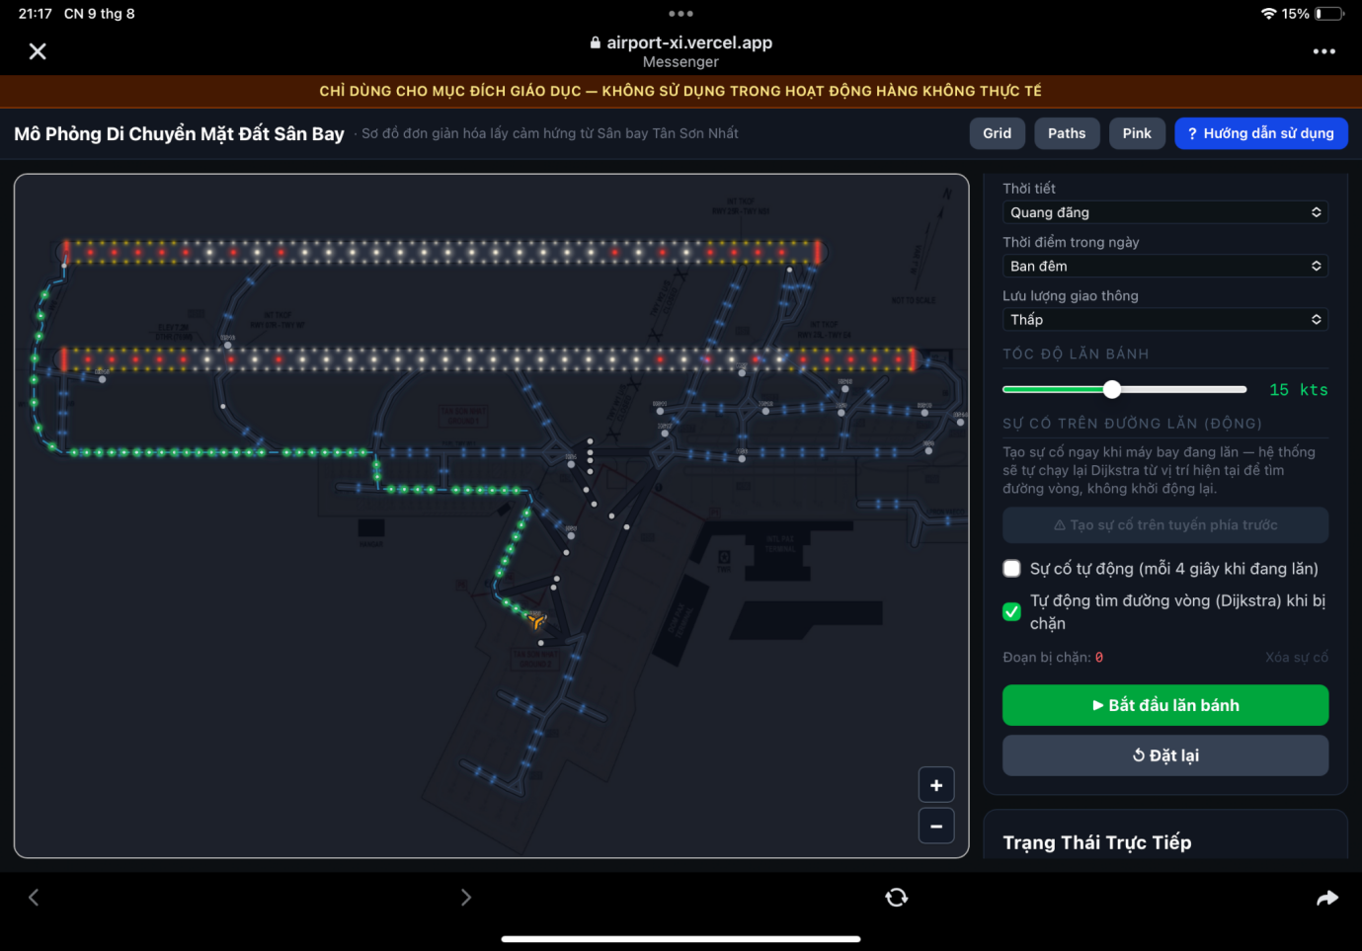
ĐÚNG
